あなたの宅地は大丈夫？

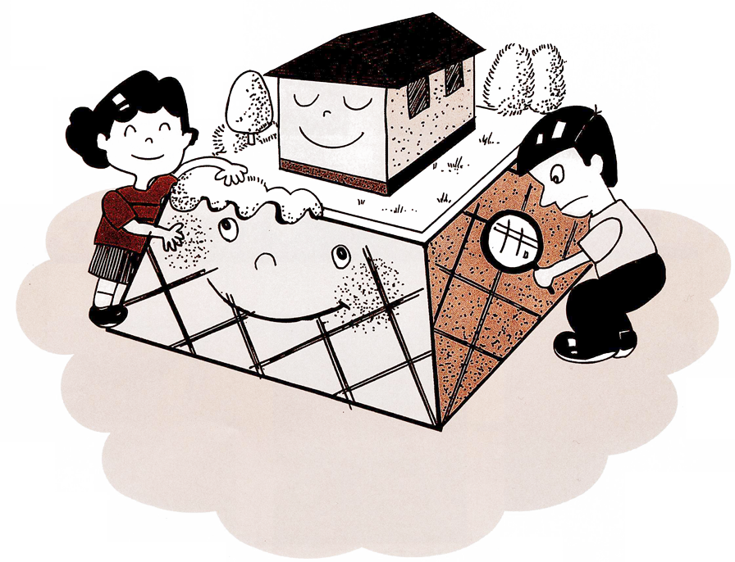
―石積み・ブロック積みよう壁の自己診断マニュアル―

どんな家でも、その基礎となる宅地が安定していなければ安全とは言えません。建物だけではなく、宅地を安定させる「よう壁」や「排水施設」などの工作物にもっと目を向けなければなりません。
石積みよう壁、あるいはブロック積みよう壁とは、下の写真のようなものです。あなたの宅地にも、このようなよう壁はありませんか？
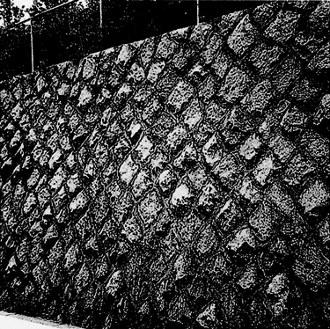
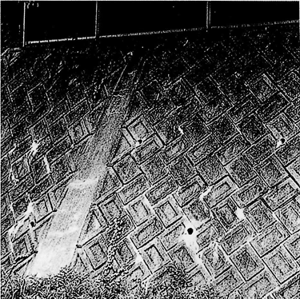
石積みよう壁
ブロック積みよう壁

下の写真は、崩れたよう壁の例です。
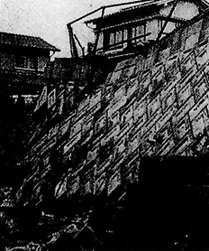
● 積み方不良
コンクリートブロックを２段に増し積みしたために、土圧に耐えかねて崩れたものです。
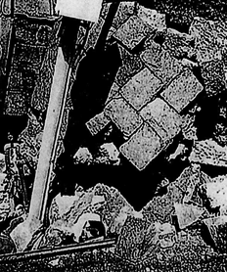
● 排水不良
水はけが悪く、ブロック積みの裏に雨水がたまり、よう壁が崩れたものです。
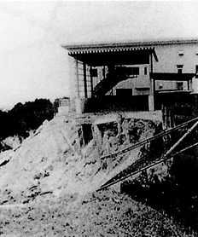
● 地すべりによる崩壊
建物の基礎から根こそぎ崩れたものです。

日頃から、宅地周辺の地形やよう壁の状況に十分気を配る必要があります。そのため、あなたの宅地のよう壁の安全性について、自らチェックしてみて下さい。

チェックの前提条件

・ この自己診断マニュアルは、広く用いられている石積みやブロック積みのよう壁について述べています。よう壁にはこれら以外にコンクリート造や鉄筋コンクリート造のよう壁がありますが、これらのよう壁の自己診断は一般に困難です。ひび割れや傾いているなどの変状が見つかれば専門家に相談して下さい。

・ よう壁の高さが１ｍ以下の宅地は、ほぼ完全なものが多いので、チェックの対象外と しました。問題のある場合は別途専門家に相談して下さい。また、洪水や高潮、地盤の 液状化等による宅地の災害については、ここでは述べていません。

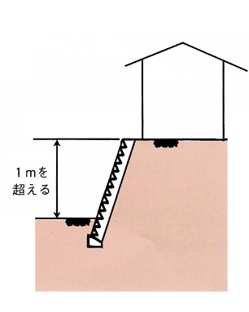
石積み・ブロック積みよう壁
（自己診断マニュアルの対象です。）

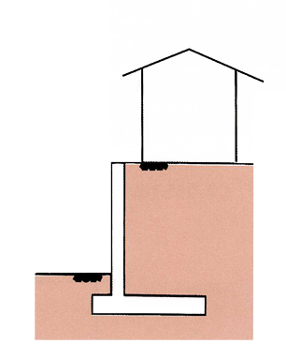
コンクリートよう壁
変状が見つかれば、専門家に 相談が必要です
チェックの対象

チェックの対象外

よう壁の断面図
よう壁のこう配は「L/H」で計算します。
※ 高さ(H)は周囲のよう壁ごとに最も高い所で測って下さい。

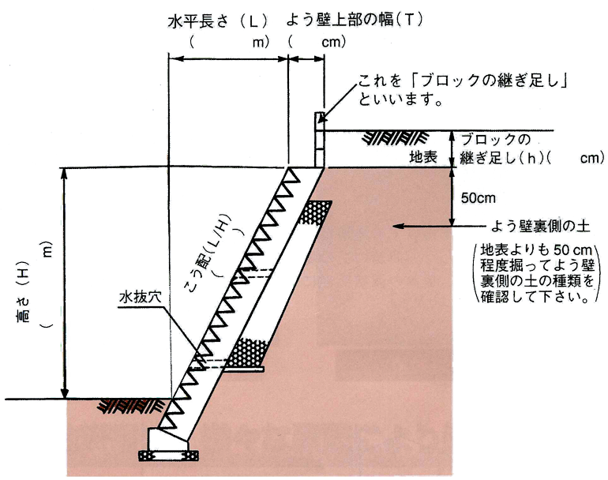

＜一口メモ＞
石積みよう壁・ブロック積みよう壁の断面は、上図のようになっています。

＜よう壁の高さ（H）と水平長さ（L）の測り方＞

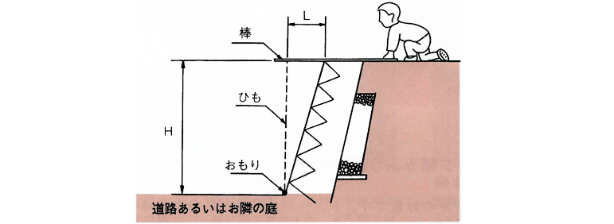

１ チェックはどうするの？
まず、あなたの宅地のよう壁の高さやこう配、裏側の土の種類、ひび割れや はらみ等、以下に示す各項目ごとに採点を行います。
（各項目については左図参照）

①よう壁の高さとこう配
②よう壁上部の幅と裏側の土の種類（よう壁が支えている土の種類）
③ブロックの継ぎ足し及び２段積みの有無
④ひび割れ及びはらみ出しの有無（７ページを見て下さい）
⑤水抜穴の有無
⑥排水施設の状態（8ページを見て下さい）
⑦宅地のこう配（8ページを見て下さい）

- それぞれの「項目の評点」を加え合わせると、あなたの宅地のよう壁の総評点がでます。

①＋②＋③＋④＋⑤＋⑥＋⑦＝総評点
- その総評点の数値によって、よう壁の安全性が３段階に判定されます。

Ⅰ．現状でほぼ安定した宅地です
Ⅱ．やや不安定な宅地です
Ⅲ．危険な宅地です

つまり、総評点が高ければ高いほど安全性が高い宅地であるといえます。

- ただし、チェックの結果については、あくまでも目安です。
よう壁の各寸法を左図に入れて、次頁以降の評価に進んで下さい。
２ それでは、あなたの宅地のよう壁のチェックを始めましょう！
（該当する評点に、○印をつけて下さい。評点には、マイナス点になるものもありますので、注意して下さい。）
- よう壁の高さとこう配
項目 |  | 分類 | 評価 | 評点
高さ（H） |  | 勾配（L／H）
高さと勾配 | 1ｍ以下 | 一般的に安全なことが多いので  今回のチェック対象外です。
高さと勾配 | 1ｍを超えて3ｍ以下 | 0.3 以上 | ◎ | ２０
高さと勾配 | 1ｍを超えて3ｍ以下 | 0.2以上0.3未満 | ○ | １５
高さと勾配 | 1ｍを超えて3ｍ以下 | 0.2 未満 | × | ０
高さと勾配 | 1ｍを超えて4ｍ以下 | 0.4 以上 | ◎ | ２０
高さと勾配 | 1ｍを超えて4ｍ以下 | 0.2以上0.4未満 | △ | １２
高さと勾配 | 1ｍを超えて4ｍ以下 | 0.2 未満 | × | ０
高さと勾配 | 4ｍを超えて5ｍ以下 | 0.5 以上 | ◎ | ２０
高さと勾配 | 4ｍを超えて5ｍ以下 | 0.3以上0.5未満 | △ | ８
高さと勾配 | 4ｍを超えて5ｍ以下 | 0.3 未満 | × | ０
高さと勾配 | 5ｍを超えるもの |  | × | －３０

※ 評価について
凡 令
◎ | 良い
○ | やや良い
△ | やや不良
× | 不良

＜一口メモ＞
高さ5mを超える「石積みよう壁」や「ブロック積みよう壁」は法律にも適合していませんし、危険です。

② よう壁上部の幅と裏側の土の種類（よう壁が支えている土の種類）
＜一口メモ＞
・砂っぽい土とは・・・
土に水を含ませて、その土を手で握り、手を広げると、水が土の塊に、すぐ吸い込まれる土です。
・粘土っぽい土とは・・
土に水を含ませて、その土を手で握り、手をひろげると、土の塊のまま、水がなかなか吸い込まれない土です。
・砂れきとは・・・
砂と小石が混ざったものです。
項目 |  | 分類 | 評価 | 評点
よう壁上部の幅（T） |  | 裏側の土の種類
よう壁上部の幅と土の種類 | 70ｃｍ以上 |  | ◎ | ３０
よう壁上部の幅と土の種類 | 40ｃｍ以上、  70ｃｍ未満 | 岩や砂れき又は  砂っぽい土 | ○ | ２０
よう壁上部の幅と土の種類 | 40ｃｍ以上、  70ｃｍ未満 | 粘土っぽい土、不明 | △ | １０
よう壁上部の幅と土の種類 | ４０ｃｍ未満 | 岩や砂れき | △ | １０
よう壁上部の幅と土の種類 | ４０ｃｍ未満 | 砂、粘土っぽい、不明 | × | ０
空積みよう壁 |  |  | × | －３０

＜一口メモ＞
・「よう壁裏側の土」とは、よう壁が支えている土のことで、地表からさ深さ５０ｃｍ程度の土のことです。
・「空積みよう壁」とは、コンクリートを使用せずに石や、コンクリートブロックのみを積み上げたよう壁です。

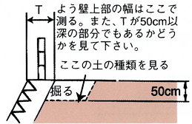
③ブロックの継ぎ足し及び２段積みの有無
項目 |  | 分類 | 評価 | 評点
継ぎ足し | ブロックの継ぎ足し  （ｈ）  （図-1） | 継ぎ足しなし | ◎ | １０
継ぎ足し | ブロックの継ぎ足し  （ｈ）  （図-1） | 30cm以下 | × | ０
継ぎ足し | ブロックの継ぎ足し  （ｈ）  （図-1） | 30cmを超え90cm以下 | × | －５
継ぎ足し | ブロックの継ぎ足し  （ｈ）  （図-1） | 90cmを超え1.2m以下 | × | －１０
継ぎ足し | ブロックの継ぎ足し  （ｈ）  （図-1） | 1.2mを超えるもの | × | －３０
2段積みよう壁（図2,3） |  |  | × | －３０

＜一口メモ＞
家屋がよう壁に近接して建っている場合の分類方法
1階建ての場合は、30cm
2階建ての場合は、50cm
の盛土として分類して下さい。
（例）
盛土が20cmあって、2階建ての家屋が建っている場合
h＝20cm＋50cm＝70cmとなり
評価は「×」
評点は「－５」となります。

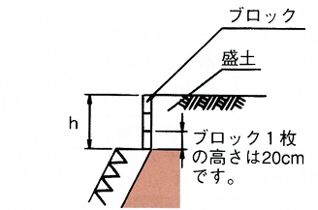
図－1 ブロックの継ぎ足し

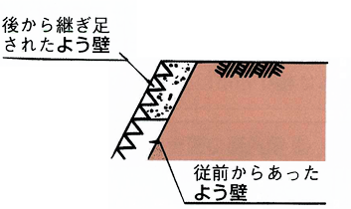

図－2 2段積みよう壁

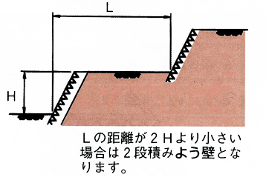
図－3 2段積みよう壁

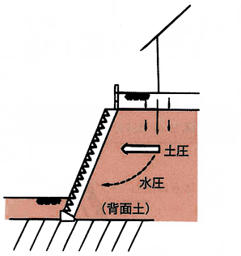
＜一口メモ＞
石積み・ブロック積みよう壁と家の 関係は概ね上の図の用になっています。よう壁の上に土を盛り上げますと、土圧（よう壁を押す土の力）が大きくなって危険になります。
50cm盛り上げると二階建ての家の 荷重分が増加したことになります。
④ ひび割れ及びはらみ出しの有無
よう壁に下図のようなひび割れやはらみ出しがないか調べてみて下さい。
項目 |  | 分類 |  |  | 評価 | 評点
変状 | 下の図で  該当する  もの | なし |  |  | ◎ | １５
変状 | 下の図で  該当する  もの | 図②  図④ | 縦・斜ひび割れ（長さ1m以上）又は、水平ひび割れ（長さ3m未満） | 本数：1本 | ○ | １０
 |  |  |  | 本数：2本 | △ | ５
 |  |  |  | 本数：3本以上 | × | ０
変状 | 下の図で  該当する  もの | 図②  図③  図④ | 隅角部が開いていて、  縦・斜ひび割れ（長さ1m以上）又は、  水平ひび割れ（長さ3m未満）が１本以下 |  | × | －２０
変状 | 下の図で  該当する  もの | 図②  図③  図④ | 隅角部が開いていて、  縦・斜ひび割れ（長さ1m以上）又は、  水平ひび割れ（長さ3m未満）が2本以下 |  | × | －３０
変状 | 下の図で  該当する  もの | 図①  図② | はらみ出し又は、  水平ひび割れ（長さ3m以上） |  | × | －３０
※ ひび割れは幅1mm以上のものと考えて下さい。
① はらみ出し | ③ 隅角部の開き
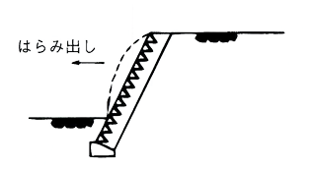 | 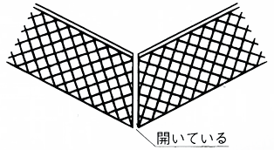
② 水平ひび割れ | ④ 縦・斜ひび割れ
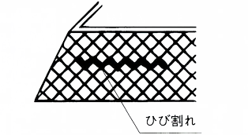 | 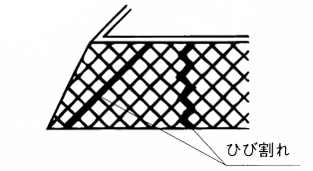

⑤ 水抜穴の有無
あなたのよう壁の表面をみて下さい。空洞の管がありますか？
あれば、それが水抜穴です。
項目 |  | 分類 |  | 評価 | 評点
水抜穴 | 水抜穴  の有無 | 水抜穴あり | 水抜穴があって、下の（１）あるいは（２）の状態が 見られない。 | ◎ | １５
水抜穴 | 水抜穴  の有無 | 水抜穴あり | （１）水抜穴以外から水が出ている。またはいつも 湿っている。 | × | ０
水抜穴 | 水抜穴  の有無 | 水抜穴あり | （２）水抜穴から、生活 排水等雨水以外の水が 出ている。 | × | －３０
水抜穴 | 水抜穴  の有無 | 水抜穴がない |  | × | －３０

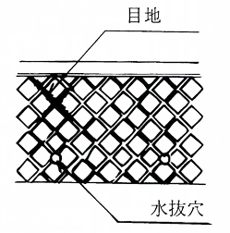

＜一口メモ＞
・水抜穴はよう壁の裏側の土の排水をよくし、水圧を減らします。（P.6参照）
水圧とは、雨水などの地表水と地下水によるよう壁を押す力です。
・白濁した生活排水がもれている時は、よう壁の裏側の土が動き、地盤が緩んでゆきます。

⑥ 拝水施設の状態
あなたの宅地には、雨水桝や溝等の排水施設があり、庭の水が排水されていますか？
項目 | 分類 | 評価 | 評点
排水施設 | ある | ◎ | ５
排水施設 | ない | × | ０

⑦ 宅地のこう配
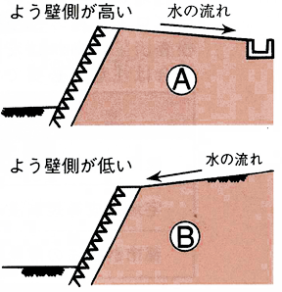
あなたの宅地では、雨水がよう壁側に流れていませんか？
項目 | 分類 | 評価 | 評点
宅地こう配 | よう壁側に流れていない A | ◎ | ５
宅地こう配 | よう壁側に流れている B | × | ０

＜一口メモ＞
・雨水がよう壁側に流れると、よう壁裏側の土に雨水が浸透する ことにより、よう壁に水圧がかかりますのでよくありません。
３ 総合評価をしてみましょう！
チェックリストの各項目の評点を下の表で集計し、総合評価表をもとにあなたの宅地の 安全度を確認して下さい。
＜チェックリスト集計表＞
項目 |  | 評点
① | よう壁の高さとこう配
② | よう壁上部の幅と裏側の土の種類（よう壁が支えている土の種類）
③ | ブロック継ぎ足し及び２段積みの有無
④ | ひび割れ及びはらみ出しの有無
⑤ | 水抜穴の有無
⑥ | 排水施設の状態
⑦ | 宅地のこう配
評点合計

＜総合評価表＞
評点合計はどこに入りますか？
評点合計 | 総合評価 | 宅地の安全度
７５点以上 | ○ | Ⅰ．現状でほぼ安定した宅地です
４５点以上、７５点未満 | △ | Ⅱ．やや不安定な宅地です
４５点未満 | × | Ⅲ．危険な宅地です

＜法による許可等＞
宅地の安全のために、建築基準法や宅地造成等規制法等で石積みあるいはブロック積み よう壁の基準が決められており、次の表の中のいずれかの検査済証があれば安定した宅地と見なせますが、その後に手を加えられた場合は注意が必要です。
法による検査済証 | 有無
建築基準法による検査済証 | 有 ・ 無
宅地造成等規制法による検査済証 | 有 ・ 無
都市計画法の開発許可の検査済証 | 有 ・ 無

チェックした結果「Ⅱ．やや不安定な宅地です」や「Ⅲ．危険な宅地です」の評価になって しまった方々を対象に、相談窓口を設けていますので活用して下さい。

＜相談窓口＞ 財団法人 大阪建築防災センター（下図参照）
住 所 大阪市中央区谷町3-1-17
電 話 06-6942-0190

まず電話で御連絡下さい。内容に応じて別途技術者を紹介します。

＜相談日＞ 【面接相談】 毎月第2、第4月曜日 午後1時30分～4時30分
（祝日は休み）

＜相談内容＞
- 木造住宅及び非木造建築物の耐震診断・改修に関すること。
- 木造住宅の簡便な改修方法に関すること。
- 耐震診断技術者等の斡旋・紹介に関すること。
- 既存建築物の宅地（石積みのよう壁など）安全性に関すること。

＜相談料＞ 無料。ただし、現場での相談や調査、見積もり・査定等を希望される場合は 有料となります。
＜相談窓口案内図＞
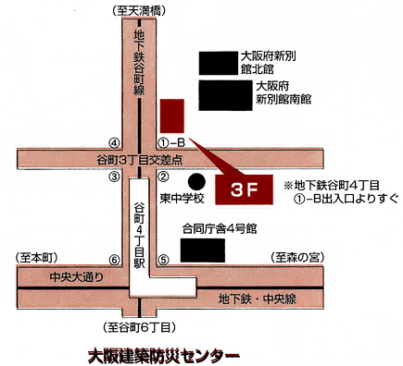

大阪府住宅まちづくり部建築指導室
大阪市住之江区南港北1-14-16
ＴＥＬ. 06-6941-0351

平成24年7月23日改訂

